Tuần 27

**TOÁN 5 BÀI : THỜI GIAN**

**I/ TÌM HIỂU BÀI :**

**a) Bài toán 1:** Một ô tô đi được quãng đường 170km với vận tốc 42,5km/giờ. Tính thời gian ô tô đi quãng đường đó.

Bài giải:

Thời gian ô tô đi là:

170:42,5=4 (giờ)

             Đáp số: 4 giờ.

*Nhận xét :* Để tính thời gian đi của ô tô ta lấy quãng đường đi được chia cho quãng đường ô tô đi được trong 1 giờ hay vận tốc của ô tô.

***Muốn tính thời gian ta lấy quãng đường chia cho vận tốc.***

Ta có:             t = s : v

**b) Bài toán 2 :** Một ca nô đi với vận tốc 36km/giờ trên quãng đường sông dài 42km. Tính thời gian đi của ca nô trên quãng đường đó.

Bài giải:

Thời gian đi của ca nô là:

 42 : 36 = $\frac{ 42}{36}$ = $\frac{7}{6}$ (giờ)

$\frac{7}{6}$ giờ = 1 $\frac{1}{6}$ giờ = 1 giờ 10 phút

Đáp số: 1 giờ 10 phút.

LƯU Ý : Vì 42 : 36 không hết nên ta đưa về phân số để tính cho dễ nhé các em.

**II/ LUYỆN TẬP** : (Hs làm bài tập trong SGK trang 143)

1/Viết số thích hợp vào ô trống:

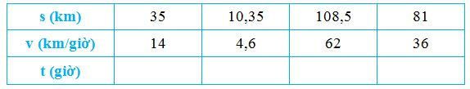

2/) Trên quãng đường 23,1 km, một người đi xe đạp với vận tốc 13,2 km/giờ. Tính thời gian đi của người đó.

b) Trên quãng đường 2,5km, một người chạy với vận tốc 10km/giờ. Tính thời gian chạy của người đó.

3/Một máy bay bay với vận tốc 860 km/giờ được quãng đường 2150km. Hỏi máy bay đến nơi lúc mấy giờ, nếu nó khởi hành lúc 8 giờ 45 phút ?

Hướng dẫn giải :

- Tìm thời gian bay ta lấy quãng đường chia cho vận tốc.

- Thời gian đến = thời gian khởi hành + thời gian bay.

ĐÁP ÁN:

1/143

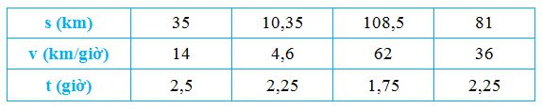

2/143

a) Thời gian đi của người đi xe đạp là:

               23,1:13,2=1,75 (giờ)

               1,75 giờ =1 giờ 45 phút

b) Thời gian chạy của người đó là:

                2,5:10=0,25 (giờ)

                0,25 giờ =15 phút

                         Đáp số: a) 1 giờ 45 phút.

                                  b) 15 phút.

3/143

Thời gian máy bay bay hết quãng đường đó là:

          2150 : 860 = 2,5 (giờ)

Đổi 2,5 giờ = 2 giờ 30 phút.

Máy bay đến nơi lúc:

         8 giờ 45 phút + 2 giờ 30 phút = 10 giờ 75 phút

         10 giờ 75 phút = 11 giờ 15 phút (vì 75 phút = 1 giờ 15 phút)

                             Đáp số: 11 giờ 15 phút.